- 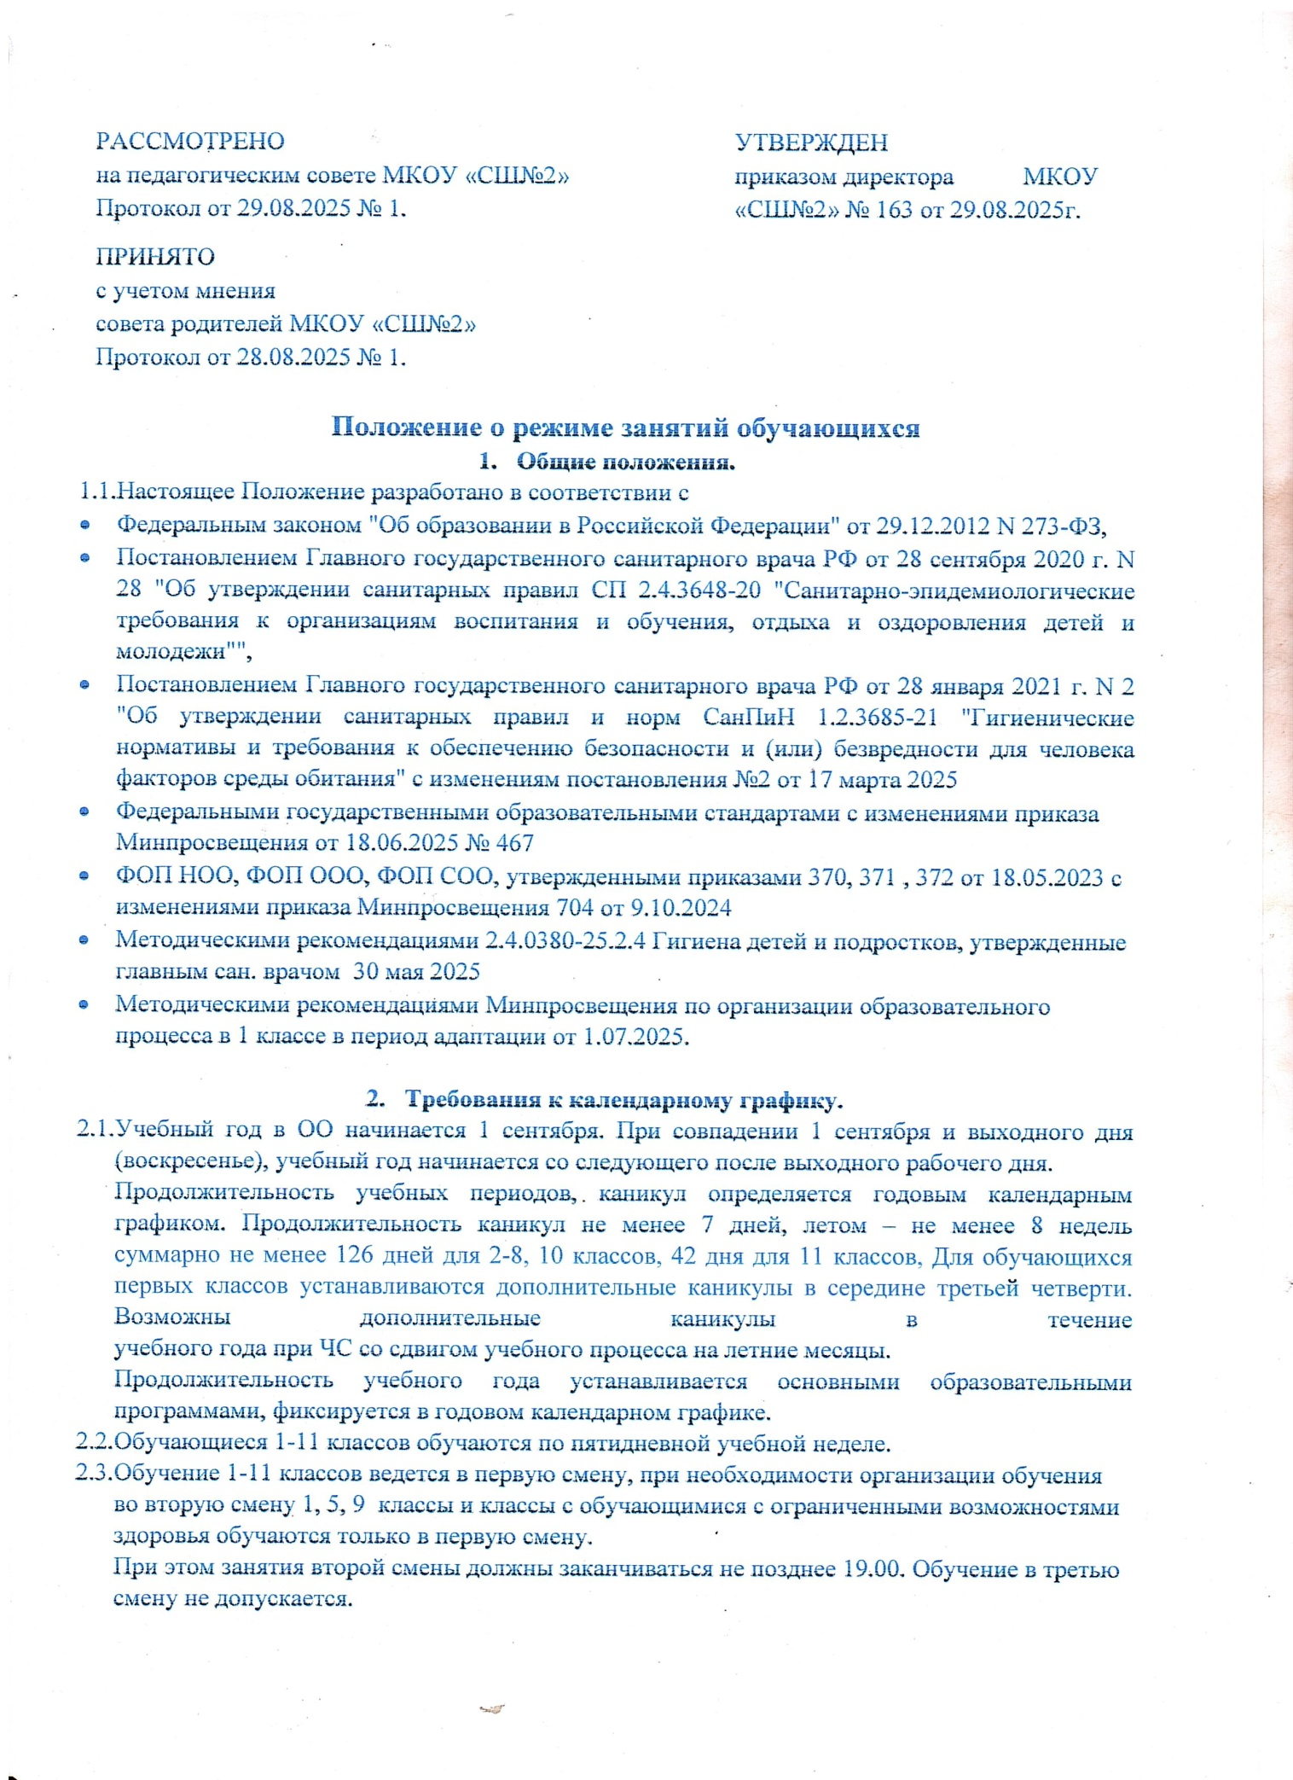Режим дня и расписание уроков.
  - Расписание уроков составляется с учетом дневной и недельной умственной работоспособности обучающихся и шкалы трудности учебных предметов, определенной гигиеническими нормативами (Приложение 1).При отсутствии предмета в «Шкале трудности учебных предметов» баллы выставляются по аналогии с предметами предметных областей или смежных наук.
  - Не допускается предметы с максимальным баллом трудности ставить в расписание последними уроками. Для предупреждения переутомления в течение недели обучающиеся должны имеют облегченный учебный день в среду или в четверг.
  - Не допускается проведение сдвоенных уроков в 1-4 классах.

  - Образовательная недельная нагрузка распределяется равномерно в течение учебной недели, при этом объем максимально допустимой нагрузки в течение дня составляет:
- для обучающихся 1-х классов - не должен превышать 4 уроков и 1 день в неделю - не более 5 уроков, за счет урока физической культуры;
- для обучающихся 2 - 4 классов - не более 5 уроков и один раз в неделю 6 уроков за счет урока физической культуры при 6-дневной учебной неделе;
- для обучающихся 5 - 6 классов - не более 6 уроков;
- для обучающихся 7 - 11 классов - не более 7 уроков.

  - Перерыв между последним уроком и началом внеурочной деятельности и (или) дополнительных занятий составляет не менее 30 минут. При этом такие занятия планируются на дни с наименьшим количеством обязательных уроков.
  - Продолжительность перемены между урочной и внеурочной деятельностью для обучающихся с ограниченными возможностями здоровья осуществляется по специальной индивидуальной программе развития.
  - При реализации образовательных программ с использованием дистанционных образовательных технологий, электронного обучения расписание занятий составляется с учетом дневной и недельной динамики умственной работоспособности обучающихся и трудности учебных предметов. Обучение должно заканчиваться не позднее 18.00 часов. Продолжительность урока не должна превышать 40 минут.
  - Режим дня:
7.40-8.00 – дежурство члена администрации, учителя, дежурного класса по отдельному графику,
7.40-8.00 – прием обучающихся.
Начало уроков не ранее 8.00. Нулевые уроки не допускаются.
Продолжительность уроков - 40 минут.
Продолжительность перемен между уроками составляет не менее 10 минут, большой перемены (после 2 или 3 урока) – 20 минут. Вместо одной большой перемены допускается после 2 и 3 уроков устанавливать две перемены по 20 минут каждая.
Питание осуществляется по отдельному графику.
Окончание занятий не позднее 19.00. При реализации дополнительных образовательных программ, деятельности кружков (студий), спортивных секций до 20:00 для детей от 8 до 15 лет и до 21:00 для тех, кто старше 16 лет (постановление Главного государственного санитарного врача от 17 марта 2025 года № 2).
  - Обучение в 1 классе осуществляется с соблюдением следующих требований:
    - Учебные занятия проводятся по 5-дневной учебной неделе и только в первую смену с использованием «ступенчатого» режима обучения: Снизить учебной нагрузки в сентябре-октябре – 3 урока в день по 35 минут каждый, в ноябре-декабре – по 4 урока в день по 35 минут каждый.
3.9.2 Для предупреждения переутомления в течение недели обучающиеся должны иметь облегченный учебный день в среду или в четверг.
-Обеспечить проведение динамической паузы в середине учебного дня не менее 40 минут(желательно на улице), используя игры средней подвижности.
-Вместо одной большой перемены допускается после 2 и 3 уроков устанавливать две перемены по 20 минут каждая.
3.10 При организации образовательной деятельности не допускается использование технологий, которые могут нанести вред физическому и (или) психическому здоровью обучающихся, приоритет использования здоровьесберегающих педагогических технологий;
3.11 Объем учебного времени, затрачиваемого на проведение оценочных процедур, не должен превышать 10% от всего объема учебного времени, отводимого на изучение данного учебного предмета в данном классе в текущем учебном году;
3.12 Суммарный объем домашнего задания по всем предметам для каждого класса не должен превышать продолжительности выполнения 1,5 часа - для 2 и 3 классов, 2 часа - для 4-5 класса , 2,5 часа - для 6 - 8 классов, 3,5 часа - для 9 - 11 классов.
3.13 Домашнее задание на следующий урок рекомендуется задавать на текущем уроке, при наличии электронного журнала дублировать в нем задание не позднее времени окончания учебного дня. Для выполнения задания, требующего длительной подготовки (например, подготовка доклада, реферата, оформление презентации, заучивание стихотворений), рекомендуется предоставлять достаточное количество времени.
3.14 Использование электронных средств обучения в ходе реализации образовательной деятельности, включая выполнение домашних заданий, внеурочную деятельность, проводится в соответствии с Санитарно-эпидемиологическими требованиями и Гигиеническими нормативами;

- Педагогическим работникам школы запрещается:
-изменять по своему усмотрению расписание уроков, заменять друг друга без ведома администрации;
-отменять учебные занятия, удлинять или сокращать продолжительность уроков и перемен;
-удалять обучающихся с уроков и не допускать на урок опоздавших;
-отпускать с уроков физической культуры обучающихся, освобождённых от занятий по состоянию здоровья;
-оставлять детей одних на переменах в кабинетах, кабинеты должны быть закрыты на проветривание;
-освобождать обучающихся от учебных занятий для выполнения общественных поручений, участия в спортивных и других мероприятиях, не предусмотренных планом работы, без разрешения администрации и заявления родителей обучающихся или лиц их заменяющих;
-отвлекать педагогических работников в учебное время от их непосредственной работы для проведения разного рода мероприятий, не связанных с педагогической деятельностью.

- Заключительные положения
  - Настоящее Положение является локальным нормативным актом, принимается на Педагогическом совете школы и утверждается приказом директора организации, осуществляющей образовательную деятельность.
  - Положение размещается на официальном сайте ОО в сети Интернет, на информационном стенде, а также доводится до сведения родителей (законных представителей) Обучающихся на родительских собраниях.
  - Все изменения и дополнения, вносимые в настоящее Положение, оформляются в письменной форме в соответствии действующим законодательством Российской Федерации.
  - Положение принимается на неопределенный срок. Изменения и дополнения к Положению принимаются в порядке, предусмотренном п.5.1. настоящего Положения.
  - После принятия Положения (или изменений и дополнений отдельных пунктов и разделов) в новой редакции предыдущая редакция автоматически утрачивает силу.
Приложение 1.
Таблицы 6.9, 6.10, 6.11
"Гигиенических нормативов
и требований к обеспечению
безопасности и (или) безвредности
для человека факторов среды обитания"

Шкала трудности учебных предметов на уровне начального общего образования*
Учебные предметы | Количество баллов
Математика | 8
Русский язык / Родной язык | 7
Информатика и ИКТ | 6
Иностранный язык | 7
Окружающий мир | 6
Литературное чтение | 5
Изобразительное искусство | 3
Музыка | 3
Труд (Технология) | 2
Физическая культура | 1

Шкала трудности учебных предметов на уровне основного общего образования
Учебные предметы |  | Количество баллов (по классам)
 |  | 5 | 6 | 7 | 8 | 9
Физика |  | - | - | 8 | 9 | 13
Химия |  | - | - | - | 10 | 12
История |  | 5 | 8 | 6 | 8 | 10
Иностранный язык |  | 9 | 11 | 10 | 8 | 9
Математика | Математика | 10 | 13 | - | - | -
Математика | Геометрия | - | - | 12 | 10 | 8
Математика | Алгебра | - | - | 10 | 9 | 7
Природоведение |  | 7 | 8 | - | - | -
Биология |  | 10 | 8 | 7 | 7 | 7
Литература |  | 4 | 6 | 4 | 4 | 7
Информатика и ИКТ |  | 4 | 10 | 4 | 7 | 7
Русский язык/Родной язык |  | 8 | 12 | 11 | 7 | 6
География |  | - | 7 | 6 | 6 | 5
Искусство | Изобразительное искусство | 3 | 3 | 1 | - | -
Искусство | Мировая художественная культура | - | - | 8 | 5 | 5
Искусство | Музыка | 2 | 1 | 1 | 1 | -
Обществознание (включая экономику и право) |  | 6 | 9 | 9 | 5 | 5
Труд (Технология) |  | 4 | 3 | 2 | 1 | 4
Черчение |  | - | - | - | 5 | 4
ОБЗР |  | 1 | 2 | 3 | 3 | 3
Физическая культура |  | 3 | 4 | 2 | 2 | 2

Шкала трудности учебных предметов на уровне среднего общего образования
Учебные предметы | Количество баллов
Физика | 12
Математика (геометрия), Химия | 11
Математика (алгебра) | 10
Русский язык / Родной язык | 9
Литература, Иностранный язык | 8
Биология | 7
Информатика и ИКТ | 6
История, Обществознание (включая экономику и право), Искусство (МХК) | 5
География | 3
ОБЗР | 2
Физическая культура | 1

